Міністерство освіти і науки України

КПІ ім. Ігоря Сікорського

Кафедра ІПІ

ЗВІТ

з виконання лабораторної роботи № 7

з кредитного модуля

“Основи програмування-2. Методології програмування”

Варіант № 26

Виконав:

студент 1-го курсу

гр. ІП-21 ФІОТ

Скрипець Ольга Олександрівна

Київ 2023

1. **Посилання на репозиторій**

https://github.com/uhpolerr/op_lab7

1. 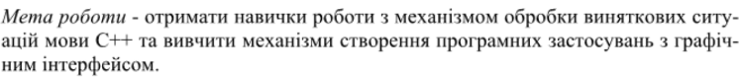**Мета**
2. **Завдання**

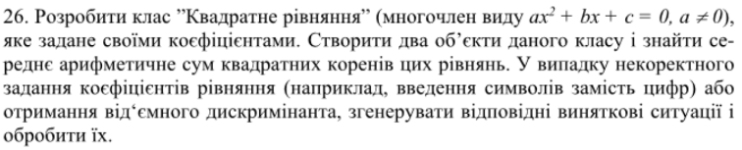

1. **Реалізація**

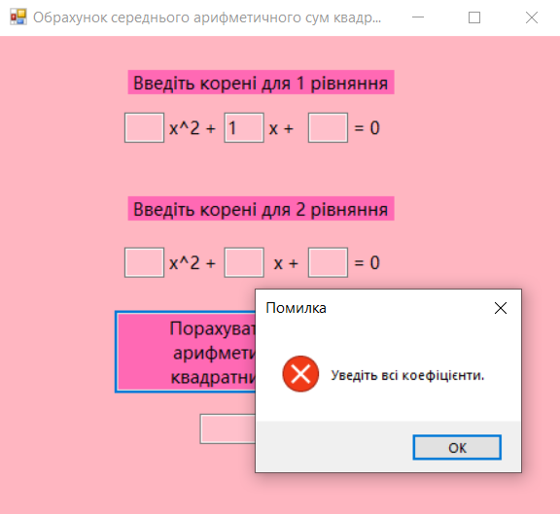

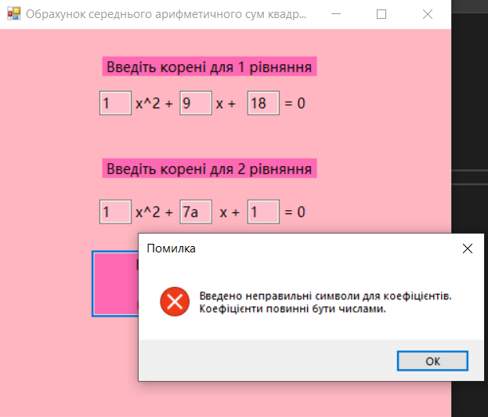

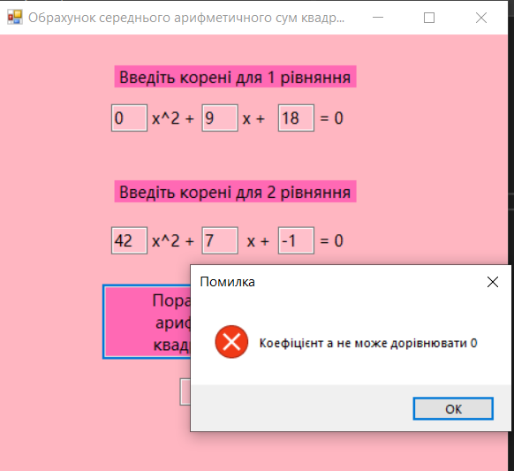

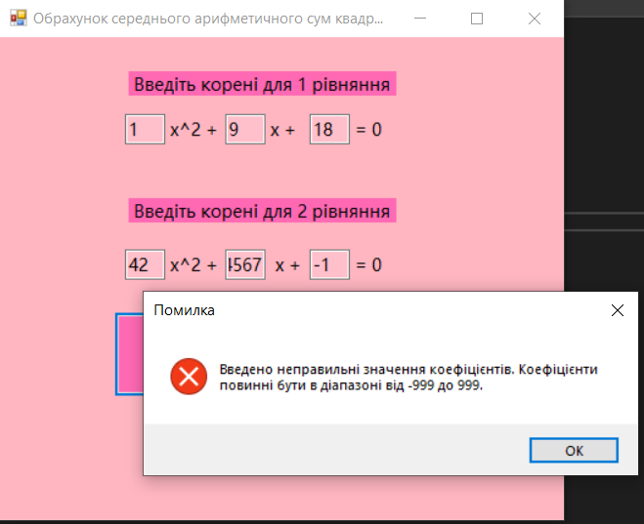

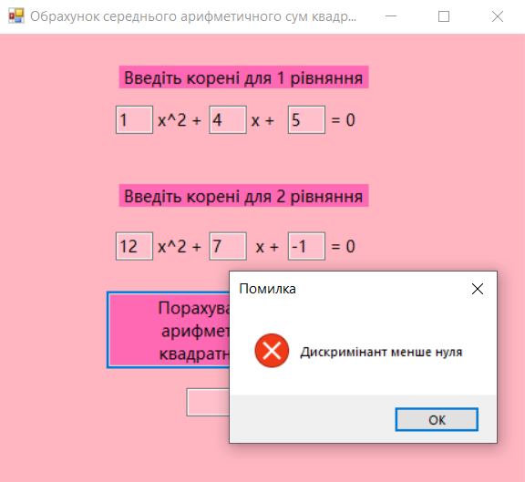

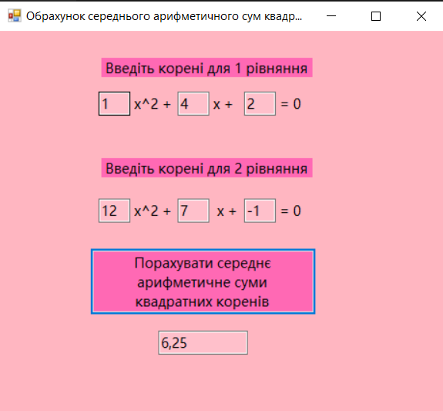

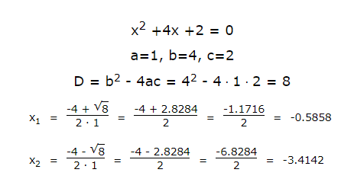

Сума квадратних коренів = (-0.5858)^2 + (-3.4142)^2= 11.999

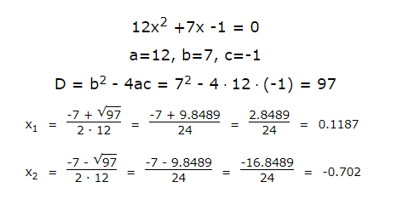

Сума квадратних коренів = (0.1187)^2 + (-0.702)^2 = 0.506

Середнє арифметичне = (11.999+0.506)/2 = 6.25